地中熱利用システム現場見学会のご案内

主催：中部地中熱利用促進協議会

　時下益々ご清祥のことと存じます。

　当協議会が推進しております地中熱利用システムについて、４月上旬より四日市市内で地中熱交換器設置工事（クローズドループ）の稼働現場があります。

その現場の見学が可能であることから、当該現場見学に併せて、同一敷地内にある既設の地下水利用システム（オープンループ）および地下水透水実験設備の見学会を下記のとおり実施いたしますので、ご案内申し上げます。

記

日時　2023年4月19日(水)　13:35～16:00

集合場所　近鉄四日市駅　(別紙案内図参照)

見学会場　東邦地水株式会社(三重県四日市市東新町2-23)

費用　無料

スケジュール

　13:10　集合場所出発

　13:10-13:25　集合場所から見学会場へバスによる移動

　13:35-13:40　開会の挨拶

　13:40-16:00　施設紹介

　　13:40-14:00　地中熱利用システムについて

　　　　　　　　　　岐阜大学工学部　社会基盤工学科　教授　大谷 具幸

　　14:00-14:30　地中熱利用システムの概要（新設および既設）と稼働実績(既設)

　　　　　　　　　　東邦地水(株)　工事本部　三輪 義博

　　14:30-14:45　地下水透水実験装置の概要

　　　　　　　　　　岐阜大学工学部　社会基盤工学科　教授　大谷 具幸

<休　憩>

15:00-15:50　地中熱利用システム現場見学

・新設地中熱交換器設置工事（クローズドループ）見学

・既設地下水利用システム（オープンループ）見学

・地下水透水実験装置見学

15:50-16:00　閉会の挨拶

　16:10-16:25　集合場所へバスによる移動後、解散

地中熱利用システム現場見学会



参加申込書

<集合場所および見学会場案内図>

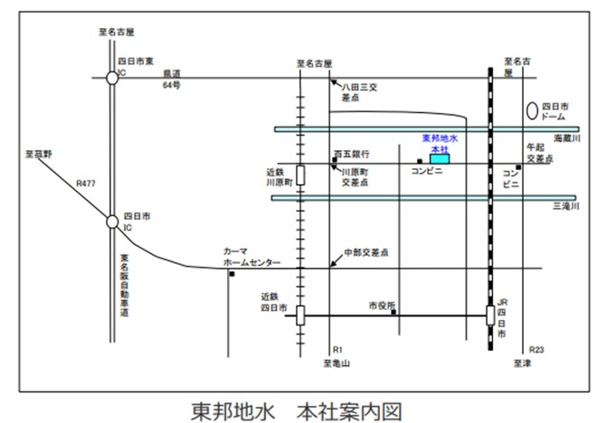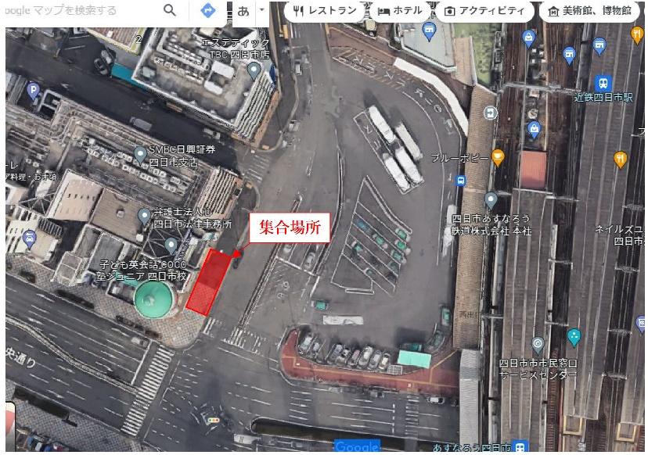

近鉄四日市駅西口ロータリーの三十三銀行様前　　　　　　　　　　　　　見学会場(東邦地水株式会社)案内図

※施工現場の見学の際、ヘルメットが必要となります。各自ご用意願います。